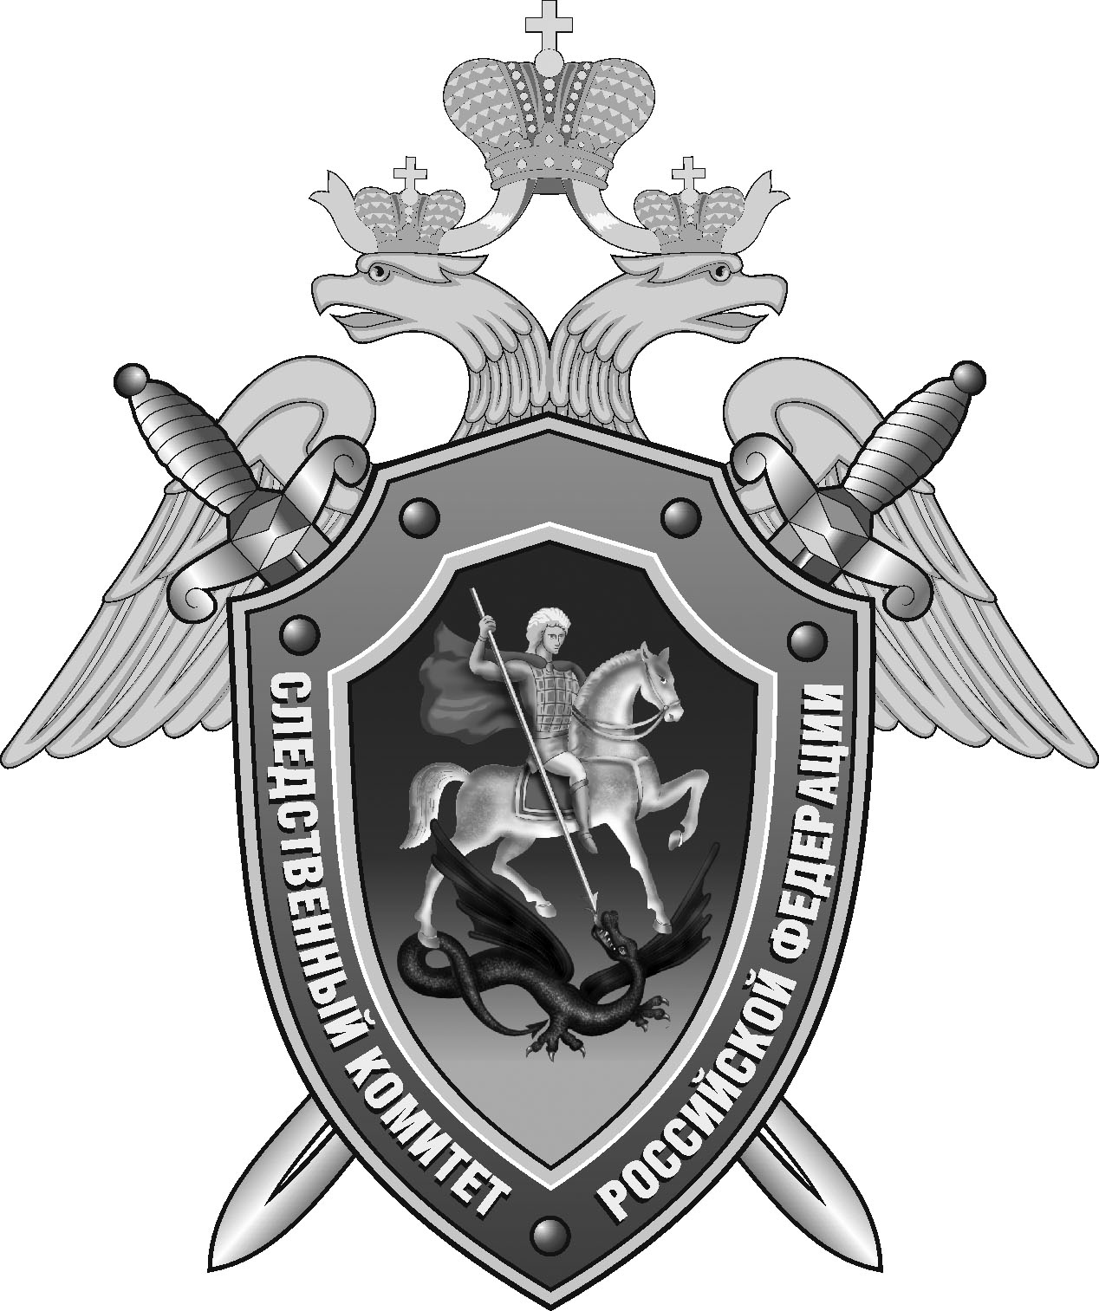

Нефтекумский межрайонный следственный отдел следственного управления Следственного комитета Российской Федерации по Ставропольскому краю

Пресс-релиз

В
СК России предупреждает об ответственности за действия, посягающие на общественную безопасность

Следственный комитет России совместно с другими правоохранительными органами принимает комплексные меры по противодействию преступным проявлениям, посягающим на общественную безопасность.
Центральным межрегиональным следственным управлением на транспорте СК России возбуждено уголовное дело в отношении двух жителей Нижегородской области, подозреваемых в покушении на диверсию. Соучастники пытались поджечь релейные шкафы на одном из перегонов Горьковской железной дороги. Преступление было предотвращено сотрудниками ФСБ России по Нижегородской области и управления на транспорте МВД России по Приволжскому федеральному округу.
Всего в прошлом году следователями Следственного комитета направлено в суд 429 уголовных дел о преступлениях террористического характера, что на 40 процентов больше, чем в 2023 году. Одной из распространенных форм воздействия на граждан, чтобы заставить их пойти на подобные преступления, является обман в сети Интернет. Под различными предлогами злоумышленники понуждают людей к совершению поджогов на объектах транспортной инфраструктуры, административных зданий, порче автомобилей. Такие деяния могут квалифицироваться как теракт, диверсия либо иное преступление в зависимости от фактических обстоятельств. Организаторы этих преступлений, как правило, находятся за рубежом, а под их воздействие попадают в том числе молодые люди, пенсионеры и другие лица.
Обращаем внимание, что каждый соучастник отвечает самостоятельно и несет персональную уголовную ответственность. Необходимо знать, что такие деяния относятся к категории тяжких и особо тяжких и за их совершение предусмотрено строгое наказание, вплоть до пожизненного лишения свободы.
Подобные преступления расследуются в Республике Татарстан, Белгородской, Волгоградской, Кировской, Тюменской, Владимирской, Свердловской, Воронежской областях и ряде других регионов.
Следственный комитет России призывает граждан быть бдительными и помнить о серьезных последствиях за совершение особо тяжких преступлений. Подумайте об этом, прежде чем поддаться на уговоры и денежные предложения. Стоит остановиться и подумать о цене, которую придется заплатить. Она может оказаться непомерно высокой и разрушить всю жизнь.

Заместитель руководителя
Нефтекумского межрайонного
следственного отдела
следственного управления
Следственного комитета
Российской Федерации
по Ставропольскому краю

Евгений Вощанов

